Ленин об участии в парламенте
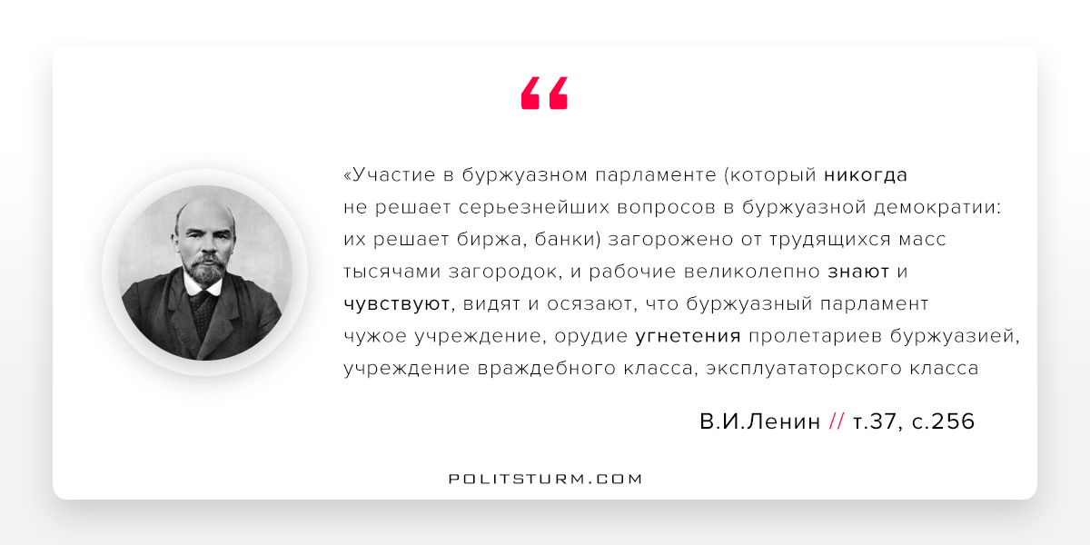

Оригинальная статья
2017-09-12

«Участие в буржуазном парламенте (который никогда не решает серьезнейших вопросов в буржуазной демократии: их решает биржа, банки) загорожено от трудящихся масс тысячами загородок, и рабочие великолепно знают и чувствуют, видят и осязают, что буржуазный парламент чужое учреждение, орудие угнетения пролетариев буржуазией, учреждение враждебного класса, эксплуататорского класса»
В.И.Ленин, ПСС, т.37, с. 256.

Оригинальная статья

